Apartado 1 → Resumen de la unidad (una página máximo)

Licencias:

-Licencia de uso público (PU): permite el uso y la distribución libre y gratuita del material sin restricciones.
-Licencia creativa común (CC): permite el uso y la distribución con ciertas restricciones y la atribución del autor. Puede incluir diversas cláusulas como el uso no comercial o la compartición bajo las mismas condiciones.
-Licencia de derechos de autor (DRM): protege los derechos de autor y limita la distribución y el uso del material sin permiso del autor.

Imágenes:

-Resolución baja (72dpi): adecuada para uso en la web debido a su tamaño reducido.
-Resolución alta (300dpi): adecuada para impresión en alta calidad debido a su mayor número de píxeles por pulgada.
-Resoluciones habituales: 720p, 1080p, 4K, 8K. Estas resoluciones se refieren a la cantidad de píxeles en la imagen y afectan directamente a la claridad y detalle de la misma.

-Formatos: JPEG, PNG, GIF, BMP, TIFF.

Cada formato tiene sus propias características, como la calidad y compresión, que lo hacen adecuado para diferentes usos. Por ejemplo, el formato JPEG es adecuado para imágenes con muchos detalles y suaves transiciones de color, mientras que el formato PNG es adecuado para imágenes con texto y gráficos claros y nítidos.

Audio:

-Formato MP3: compresión con pérdida de calidad, adecuado para archivos de audio de tamaño pequeño y fácil distribución en la web.
-Formato WAV: sin compresión, adecuado para archivos de audio de alta calidad y edición profesional.
-Formato AAC: compresión con pérdida de calidad, adecuado para audio digital en dispositivos móviles debido a su tamaño reducido.
-Formato FLAC: sin compresión, adecuado para archivos de audio de alta calidad y edición profesional.

Video:

-Formato MP4: compresión con pérdida de calidad, adecuado para video en dispositivos móviles y la web debido a su tamaño reducido.
-Formato AVI: sin compresión, adecuado para video de alta calidad y edición profesional.
-Formato MOV: sin compresión, adecuado para video en Mac y dispositivos Apple.
-Formato WMV: compresión con pérdida de calidad, adecuado para video en Windows.
-Resoluciones habituales: 720p, 1080p, 4K, 8K. Estas resoluciones se refieren a la cantidad de píxeles en la imagen y afectan directamente a la claridad y detalle de la misma.

Apartado 2 → Mapa Conceptual

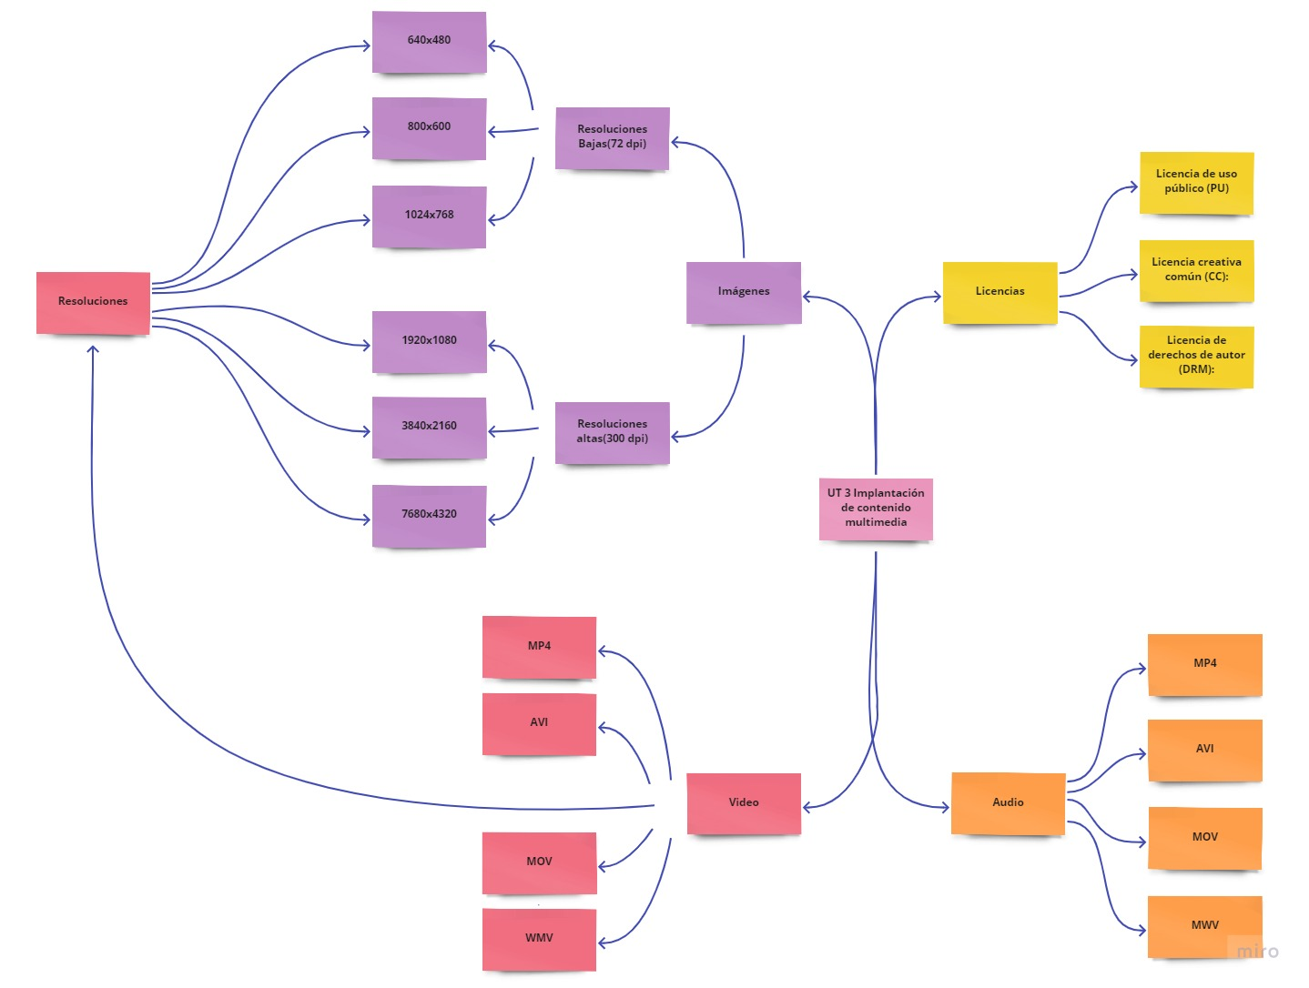

Apartado 3 → Glosario (al menos 10 términos o conceptos estudiados en clase)

- Licencia: Un acuerdo legal que establece las condiciones y restricciones de uso de un software o recurso digital.

- Mapa de bits: Una representación digital de una imagen en la que cada píxel se almacena como un valor de bits.

- Vectorial: Un tipo de imagen digital que se representa mediante líneas y curvas matemáticas en lugar de píxeles.

- Derechos de autor: Un conjunto de leyes que protegen la propiedad intelectual de una obra original, incluyendo software, música, literatura, entre otros.

- Open Source: Un modelo de desarrollo de software en el cual el código fuente está disponible públicamente para su revisión, modificación y distribución.

- Relación de aspecto: La relación entre el ancho y la altura de una imagen o pantalla.

- Bitrate: La cantidad de bits por segundo que se utilizan para codificar un archivo de audio o video.

- Framerate: El número de cuadros por segundo en un archivo de video.

- Propiedad Intelectual: Un conjunto de derechos legales que protegen la creatividad y la innovación, incluyendo patentes, marcas registradas, derechos de autor y secretos comerciales. Estos derechos otorgan a los titulares el control exclusivo sobre el uso y explotación de sus invenciones y obras originales.

- Transición: Un efecto visual o de audio que se utiliza para cambiar de una escena a otra en un video o presentación. Las transiciones pueden ser desvanecidos, deslizamientos, rotaciones, etc. y ayudan a crear un flujo suave y coherente entre las diferentes partes de una producción multimedia.

Apartado 4 → Reflexión personal sobre lo aprendido (Un párrafo mínimo)

Pues la reflexión es que me resulta muy útil lo aprendido, sobre todo el tema de licencias ya que al crear cualquier cosa si quieres mantener su licencia y que sea reconocido que lo hiciste tu, y el tema de audio y sonido pues aprendemos a cuales son los formatos estándares a la hora de adjuntarlos a una web. Y por ultimo el tema de las animaciones es algo realmente interesante a la hora de crear una pagina web.

